Приложение № 4

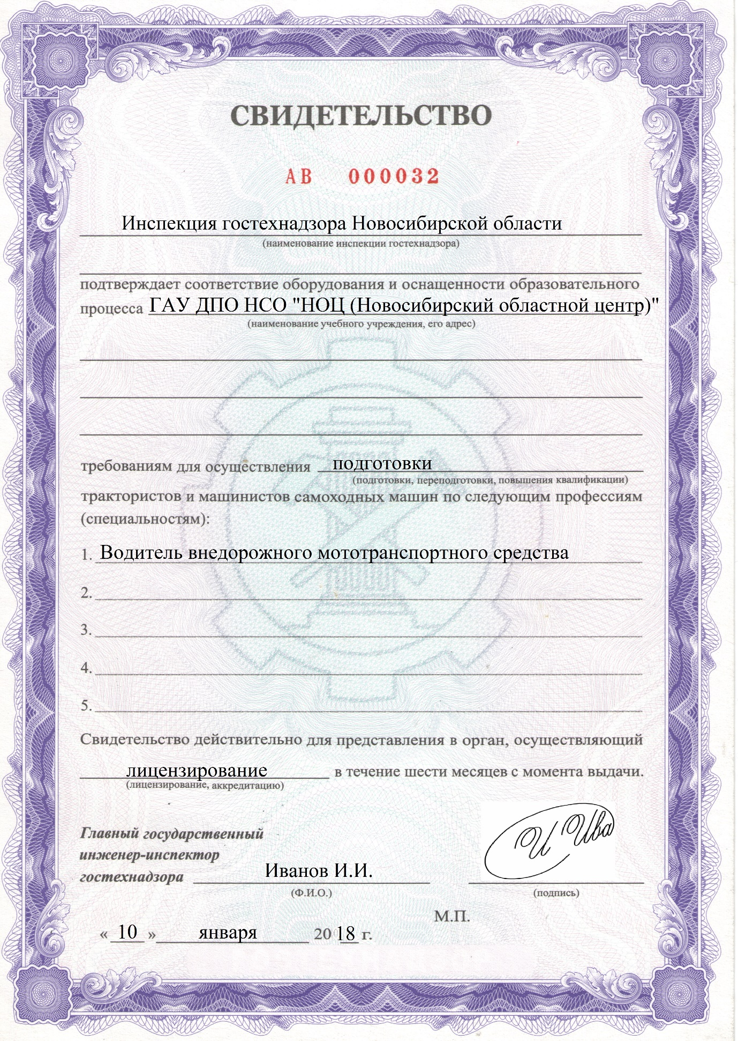Образец формы свидетельства о соответствии требованиям оборудования и оснащенности образовательного процесса